文式易筋经
当人体外感风寒的时候 ，寒湿进入体内如果停留肌肉关节里，会感觉到肌肉关节酸痛。所以久坐电脑或长时间低头玩手机都容易让身体受风寒。如果肌肉关节酸痛就是信号，有风寒入体了，这个时候可以喝桂枝汤（桂枝3钱，白芍3钱，炙甘草2钱，生姜2片，大枣12枚）解肌发汗，也可以练练文式易筋经，练完身体也会出微微的一层细汗，也可以把风寒排出体外。
文式易筋经有十二个动作，觉得四肢比较重、肌肉酸、有点感冒风寒就可以练，把湿排掉。张仲景说“服食节其冷热，苦酸辛甘，不遣形体有衰，病则无由入其腠理。腠者，三焦通会元真之处。”就是人如果不受到外伤，也不要受到情绪影响，也没风寒暑湿燥热的影响，常常练功夫强身，偶尔得到风寒时，我们用针或按摩方式把病邪排出去，这样就能长年不病。

文式易筋经第一式
文式易筋经是站姿练，就是不借外力，不要去举重，不需要，一举重，太过太重会伤肾嘛。诸位从后面看，我们在做易筋经的时候文氏易筋经下半身是不动的，都是一样的，上半身动作比较多一点。肚脐以下要绷紧，所谓绷紧的意思就是说，当你，我们叫做，口诀歌诀是这样的，脚趾头像爪一样抓在地上面，当然如果你鞋子脱掉打赤脚站在草地上，泥土上做最好。以前台湾没有火蚁哦，现在有，要小心一点，那不是我的错，你们自己没有小心，被火蚁咬了。平常是脚如爪抓在地上面，然后肚脐以下蹦的很紧，绷得很紧意思是说你用手去打肌肉，肌肉会弹起来。会很强硬。上半身是松的，这是松和紧。那开始练得时候，我们这个手，诸位看这个握拳的时候，你们一般女人握拳，或者没有练过功夫的人握拳都是这样，你们看这个三角形，这个有角度，真正的握拳是这个样子，把自己拳头调整，调整平，着一定是平的。第二个呢，你看这两个骨头，一定是跟这两个尺骨跟桡骨成平行的直的。这样子你才有力么，你这打不会受伤。如果你这样打手腕就受伤了，如果你打完架手腕都受伤就是笨蛋，我们打完架都是不留痕迹的，看不到痕迹的，然后对方伤的很重。这是易筋经。所以，我们在练得时候，你看这个手这样子握。

那第一个动作，我们一天讲一个动作，不然你也记不得了，我们叫按蹻式，按蹻式呢，你们看侧面，我只有在练易筋经的时候不会驼背，不知道为什么，下半身绷紧，手呢，是肩膀松掉，只有一个动作，你看，往下按--吸气--下半身永远是绷紧的不松的。上半身呢，松掉然后只在一寸之间发紧，指头往上抬，感觉好像是你手撑着桌子上跳起来这种感觉，正面是这样子的，背面呢，哦，从后面看，是这个样子。这个动作要做49下，做完49下，换第二个动作，第一个就叫按蹻式。

诸位在做的时候，可能你做到第30个，就开始出汗了。出汗的时候你摸摸背后，冰的。因为背后呢是太阳，太阳是寒水。这是正常，寒冷的寒，是寒冷的水。所以你一用力的时候，玄府，毛孔会打开来，汗水会出来。汗水出来后，肠胃的津液会再补回去，这时候把津液往外推，也就是说，你不用跑步，一练马上就会出汗。那这是第一式的文式易筋经。

那文式易筋经也有12式，有12个动作。诸位用这个我们的按蹻，呼吸，吐纳，能够在经络上有病的时候马上就给他去掉。你如果常常练，才四肢觉得重，马上就开始练，马上就可以把湿排掉，这就是我们所谓的导引吐纳。

易筋经的所有动作的下盘都是一样：脚趾抓地，下半身肌肉绷紧，自然而然就会提肛。相对下半身的紧绷，上半身是放松的。
第一式是按跷式，背挺直，眼睛瞪大，舌头顶在上颚，牙齿咬紧。自然抬起手掌，然后向下压，就好像手按在桌子上要跳起来的感觉。手下压的动作做一寸的距离就好了，就是所谓的寸劲。上半身是松的，往下压的时候立刻绷紧。吸气的时候手掌上提，吐气的时候手掌下压。
同样的动作做四十九下，期间肚脐以下都要绷紧。这一式因为手指往上翘，中指头是心包经，主要锻炼心包。

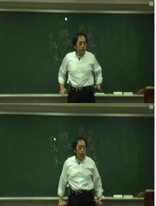
文式易筋经第二式
第二式也属于按跷式，主要锻炼的是肺。
手握拳，大拇指往上翘，对齐裤线的位置，大拇指是手太阴肺经。同样下半身紧绷，上半身放松，手臂伸直慢慢吐气，整个手握拳往下压，然后吸气上半身放松，握拳向上提。
在练任何功夫，你一定要了解它的原由，为什么要这样子练，这样你才会练得很标准。我们手拿出来以后，五个指头对不对？这个大拇指哦是手太阴肺经，是不是手太阴肺经？这个肺呢是我们呼吸的力量，现在你到市场上去问，什么工具力量最强，人家说气动工具，气动工具就是AirCompressor空气压缩机，用那个空气来做那个工具。所以五个手指头里面，最有力的是什么？......是大拇指，其他四个指头呢都没有大拇指那么有力，那如何去练大拇指练肺的阳哦肺的阳？那这就是今天要讲的第二个动作，也是属于按蹻式的。那手呢，握拳的时候是握起来，这个指头这样往上翘的，那起因就是因为大拇指是肺阳。那动作都是一样，后面呢下半身肚脐以下绷紧，手是这样握到，指头呢顶到我们有裤缝嘛，顶到这边，然后轻轻提起来一寸，下半身永远一直保持......做49次，下半身一直保持着绷紧的，绝对不能松掉，上半身松掉，然后往下压，这个指头往上提，然后手其他手指头往下压，这样子。手臂到时候手臂伸直......，慢慢吐气......，吸气，放松......，吐气......好，做49下，49下这个动作。这就是我们练肺气用的。那，所以第一个动作，对不对？下半身绷紧，第一个动作，做49下，做完以后做第二个动作49下，哦，这个大拇指这样子，原因现在知道了哦？那这种易筋经都是一样，一开始的时候你有感冒有点风寒马上去做就会很好。像我们第一个动作为什么这样子？手指往上翘，这个手指头是心包，心包的地方哦。那诸位呢，你要知道人这样气，有没有气很简单，上次我讲过有没有？肩膀一松掉，气就到手指中间里面去，这是你心包的地方......第二个动作是练肺，那我们下次呢要跟诸位介绍，连续的......，每一次介绍一点一个小动作一个小动作，诸位有空呢练一练，就不会忘掉。
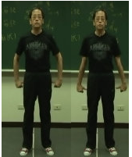

文式易筋经第三式
还是下半身紧绷，上半身放松，握拳稍微向上提，吸气的时候拳头尽可能握紧，然后吐气将拳头向下放松开。同样的动作四十九下。
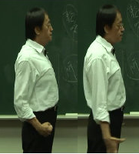
第三个动作呢，从侧面看手是这样子，哦，一开始就跟诸位讲，我们握拳的时候，绝对不要这样子握，都不对，一定要这样子握，这第一个是平的，第二个你侧过来是这两个骨头跟这个骨头正好是对好，尺骨跟桡骨是平的，这样你打击的话你不会受伤，所以平常就这样练，那手，两只手，哦，侧面看的时候你这样子，下半身动作都一样，下半身一直是持续的绷紧，脚如爪抓到地上面去，上半身呐，就是松掉以后，握拳往两边这样拉，稍微提上来一点，后面看是这样子，哦，配合呼吸，松掉--吐气，然后吸气，哦，握到紧，没有办法出力了，再放松掉，侧面看，哦，四十九下，哦，尽量握，握到水都进不去，所以握拳就要这样子握，这样才能够把关节整个打开来，里面，我们人都难免有点湿，因为天气热，里面冷气，跑来跑去，难免有点湿，那平常就要练的时候，每天给它清掉，就不会有大问题哦，这是第三个动作，好。
握拳的时候注意拳头要握平
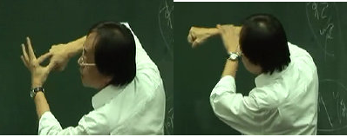

文式易筋经第四式
手在握拳在肚脐处，不用贴到肚子上，下半身一样是蹦紧的，上半身放松。然后吸气握紧拳，吐气的时候手往前扳，做四十九下。握拳的时候同样注意握平。
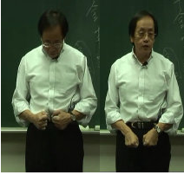
这个，前面三个动作做完以后呢，有第四个动作，第三个动作是这样子哦。第四个动作呢，是站正面的时候哦，手在握拳在跟肚脐靠得很近，哦，不用贴到肚子上，这个握拳握住，然后，出力的时候，下半身一样，下半身是蹦紧的，然后握拳，上半身出力的时候，手往前扳，哦，这手往前扳，这个前扳的时候，这里是大肠经，这个是什么啊？肺经，所以，吸气，哦，做四十九下。肚脐以下永远是蹦紧，蹦紧的，上面是松，紧，松，紧，哦，记得握拳一再强调，一定要这样子握，才是真正的拳，你不要这样子，这样子握就不好，一定要这样子，哦，尽力这样握过来，握到底，哦，这是第四个动作，哦，这个，每个动作练四十九下，哦，有没有问题？没有问题。

文式易筋经第五式
第五个在胸口，诸位手在胸口这边，正中间是你的膻中穴，握拳不要碰到胸，不要碰到心脏、胸口、好，下半身绷紧、上半身，吸气时握拳，吐气时松开，注意沉肩，肩膀不要提起来，肩膀不要沉肩，肩膀不要提起来，不要这样子。下半身绷紧，做49下，这就是第五个动作
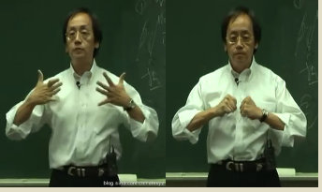
文式易筋经第六式（吸气时握紧拳头，吐气时放松拳头。）
这个动作是，手是这个样子哦，第五个在这边，第六个下半身也是绷紧，上半身手是握拳的正前方，这样子握，手指头这样子哦，正前方，肩膀沉肩，肩膀要沉下来不要出力，哦，握四十九下，就这样子握四十九下，握的时候永远诀窍是一样下半身永远绷紧，当你在握的时候，上半身跟着绷紧，握到极限的时候全身是紧的，然后松掉的时候只有上半身松掉下半身还是保持紧的，这是第六个动作，做七七四十九下，这就是我们第六个动作。
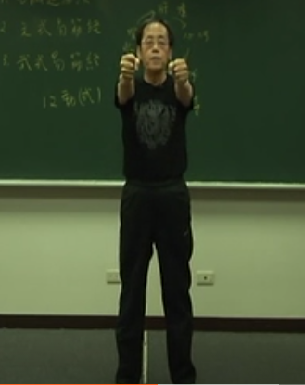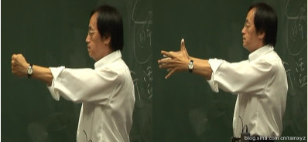

v文式易筋经第七式（吸气时双手向身后拉伸，同时两个脚尖向上翘）
为了避免身上有留饮，对不对？留饮都不好。第七个动作呢是脚手要一起动。我们平常脚是摆平的，腿是这样，对不对，第七个动作拉的时候呢，因为有关系到跷脉，跟阳维脉，那你往后仰的时候脚要往上提，好，脚要往上提，什么叫往后仰，这边就做给你看，这个不象前面这样停在这边啊，下半身还是绷紧，手提上来以后转过来，往后，撤出去啊，吸气（做动作）看到没有？身体这样往后拉一下，脚是往上扳，好，第七个动作连续做49下，知道吧，好，你看这脚看到没有，后边要绷紧，练功夫要有一点慧根。
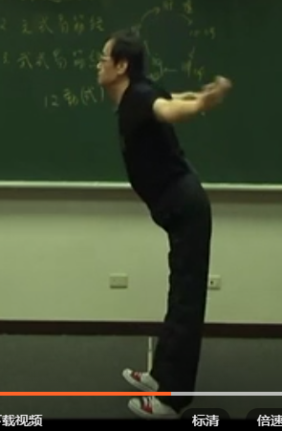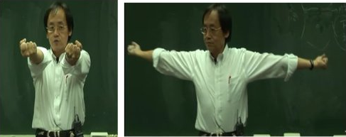

v文式易筋经第八式
这个动作，做完了以后呢，四十九下，下半身还是绷紧，你看哦就是饮，我们以饮病来说，你下半身是绷紧的，那你力量集中在下半身哦，这个阳会一直缩，这个阴阳在下焦的时候一直在缩，利用呼吸的时候这个阳会逼上来，逼上来把身上的一些饮排掉，所以这种功夫都是这样子哦。第八个动作呢，手在上面，我们哦前面都做过嘛，对不对？然后（手臂）在上面，下半身绷紧，上半身握拳，哦，握四十九下，哦，诸位要，如果开始练就会知道，光练一个动作两个动作会累的要死哦，然后慢慢慢慢开始练，你如果说所有的动作，每个动作练四十九下，你一气呵成练完的话，哇，你功夫已经很高哦，你练了就会知道，没有练不知道，练了就会晓得晓得我在讲什么。所以第八个动作，就是上面仰，握拳，当你握拳握到底的时候，是全身是绷紧的。当你松开来的时候是上半身松开来，下半身永远是绷紧的，这就把浊物，哦，一些停饮留饮支饮哪，统统给它排掉。
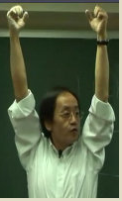

v文式易筋经第九、十式
有个特别的名称，辘轳式。哦，过去呢，在井旁边哦，要把那水拉出来，用这辘轳式机器，叫辘轳，可以转呀，所以后面呢九、十两个动作是这样，下半身绷紧，这个手这样子哦，这是后面，下半身不动，上半身转，哦，握拳，下半身绷紧，然后上半身越来越紧，紧到不能再紧时再转上半身，这不是说要全部转过来，而是下半身还是不转，只有上半身转，转一点点，左边一个，哦，握紧，哦，这叫辘轳式。转就转一点点，不需要大，中国的功夫呢就在寸，一寸之间，这叫寸劲，你们知道寸劲是什么吗，如果我们打人家，你这边用很大的力下去，速度就慢，所谓寸劲就是你感觉到全方位哦，那叫寸劲。就是要放松，快要打的那一刹那出力，所以听起来的声音就不一样，哦，寸劲，所以练功夫也这样，寸，只有一寸扭动就够了，不是这样，老师我给你转很长，然后筋伤到了，好
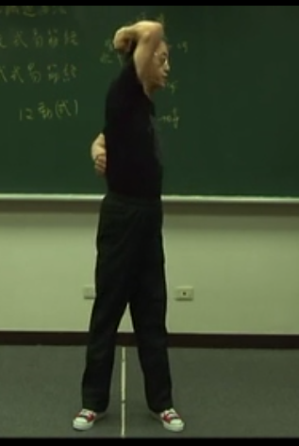

v文氏易筋经第十一式
今天介绍一下另外一个功夫的动作，上次我们旋转嘛，第十一个动作呢手握拳，但正面肚脐以下是绷紧的，肚脐以上啊，这个从后面拉，拉的时候，诸位看握拳，握住拳以后呢慢慢往后拉，拉到你不能拉了放松下来，吸气，慢慢吐气。好，吸气，慢慢吐气。吸气，慢慢吐气，这是第十一个动作。
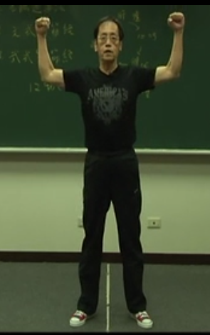

文式易筋经第十二式
易筋经，文式的第12式，下半身站稳，手哦，握拳的时候在胸前，胸前，这是阴和阳的地方，那要把阳气调的很旺的时候，（那，我来）阳要张。所以在胸前，指头这样子握拳，注意要缀紧，好像张弓一样，好，把弓拉开来啊，做49下，这是第12个动作，下半身永远是绷紧的。上半身，练易筋经的时候，舌头要顶住上颚，眼睛瞪目，往前瞪，所以你做12这个动作，眼睛都瞪得很大，你放心，你不是那个快要死的。练阳，这是练阳气的动作。那诸位不要看简单，这个小动作，当你练49下，你的胸阳很旺。那为什么练易筋经这个下半身要绷得很紧？现在你懂阴阳了。下半身绷紧就是要把阴，你要固住他，上半身练阳，当你一放松，这阴阳就流行得非常的快，这是练功夫的一种诀窍。
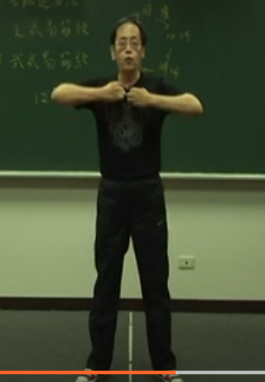
这个功法可以练练当然很好，阳会旺起来。胸阳旺起来胸肌会起来，瞪眼的练，视力会改变，近视就是阳虚。练易筋经之前先做五脏逼毒法。逼毒法很简单，做得好的话，如果你身体浊物比较多事会吐痰之类的，有的人甚至会呕出来。

